*Nombre de la Alumna: LITZI BELEN ROBLERO ESCALANTE*

*Nombre del tema:* CONDICIONES DE TRABAJO

*Parcial: 1*

*Nombre de la Materia: RELACIONES LABORES*

*Nombre del profesor:* *LIC. JOAQUIN MORALES PASCACIO*

*Nombre de la Licenciatura: LIC. CONYADURÍA PÚBLICA*

*Cuatrimestre: 4*

*FRONTERA COMALAPA CHIAPAS; 06/12/2022*



Diurna

Clases y duración

Máximo de siete horas y media.

CONDICIONES DE TRABAJO

tiempo de disposición trabajador que el trabajador presta su trabajo

Duración diaria o semanal del trabajo

Jornada laboral

Trabajo de un día

máxima de ocho horas

Mixta

Nocturna

máxima de siete horas

Jornada extraordinaria



fundamento en el artículo 66

Implica obligación de pago adicional para el patrón

Horas extras dobles y triples

Número de horas extra no puede ser más de 3 en la jornada diaria.

Horario adicional un máximo de tres veces a la semana.

Día de descanso

Causa de un siniestro o riesgo inminente en que peligre la vida del trabajador

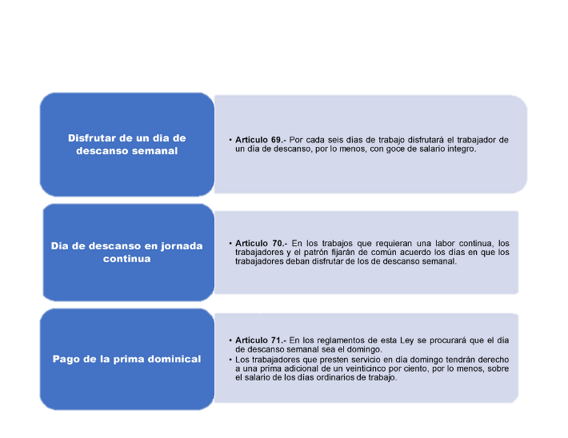

Suceso ajeno a los objetivos de la empresa

Jornada emergente



Prolongación por tiempo necesario para evitar esos males

Se justifica en la medida en que el trabajador está colaborando a salvar su propia vida

Obligación moral convertida en una obligación jurídica.



De cualquier otra forma

Salario por unidad de obra o “a destajo”

Salario por comisión

Salario a precio alzado

Salario fijado por unidad de tiempo

Tipo de salario

bien una retribución que asegure a su familia, una existencia decorosa

Paga o remuneración regular

Principal obligación del patrón

Salario

permitirle la convivencia con su familia y la realización de actividades recreativas

Después del cuarto año, el periodo de vacaciones se aumentará en dos días

Descanso temporal de una actividad habitual

olvidarse de presiones y complicaciones que implica una rutina laboral.

Prohibición de imponer multas a los trabajadores

Derecho a disponer del salario

Cobro del salario



Almacenes y tiendas de las empresas

Normas protectoras y privilegios del salario

Irrenuncia-bilidad del salario

Prestaciones en especie